**Diagram Arus Data (Data Flow Diagram)**

Menjelaskan arus data dalam sebuah organisasi. Teknik ini digunakan untuk mendokumentasikan sistem yang digunakan sekarang dan untuk merencanakan serta mendesain sistem yang baru. Jenjang tertinggi disebut Diagram Konteks yang menggambarkan ikhtisar paling ringkas dari sebuah sistem.

**Fungsi DFD**

a. Sebagai alat pembuatan model

b. Alat pembuatan model yang memberikan penekanan hanya pada fungsi sistem

c. Alat perancangan sistem yang berorientasi pada alur data

**Simbol-Simbol DFD**

* **Sumber data (*data source*):** entitas yang menghasilkan atau mengirimkan data yang dimasukan ke dalam system.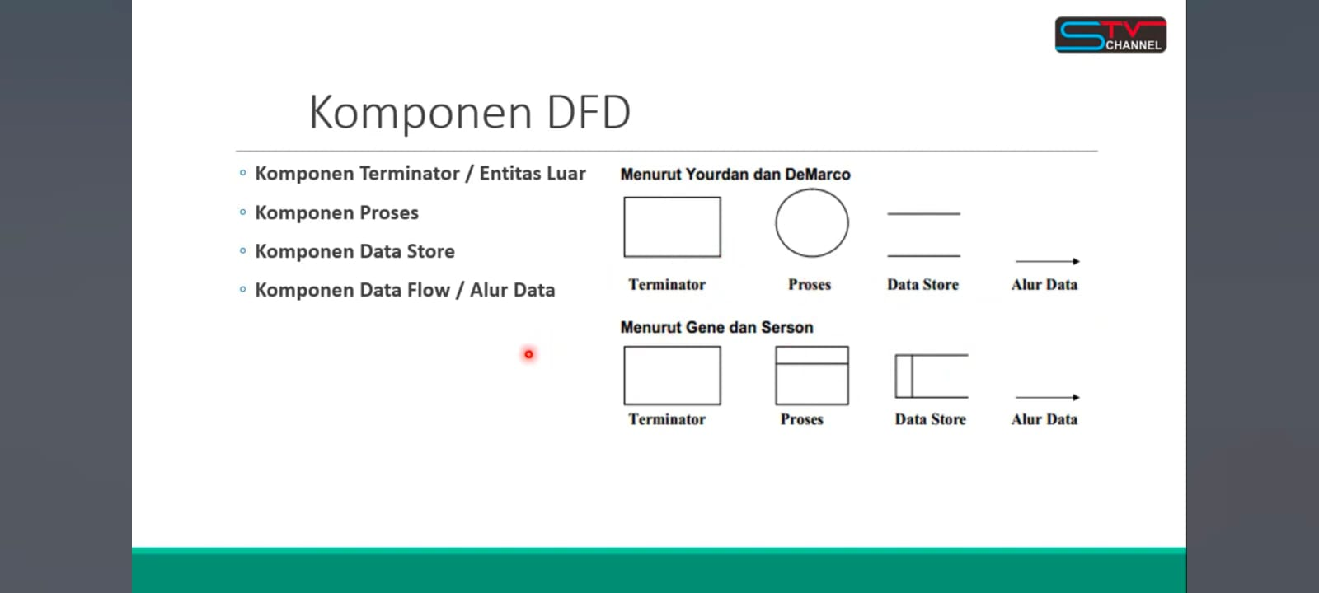
* **Proses (*process*):** tindakan yang mentransformasikan data ke dalam data atau informasi lain.
* **Aliran data (*data flow*):** pergerakan data di antara proses, penyimpanan, sumber, dan tujuan.
* **Penyimpanan data (*data store*):** tempat atau media penyimpanan data system.

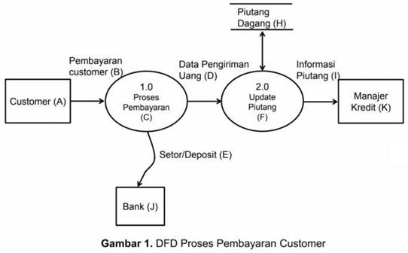

Sumber data: Pelanggan

Pelanggan melakukan proses pembayaran melalui bank dan update piutang: pembayaran yg dilakukan secara.kredit dicatat sebagai piutang. kemudian informasi piutang disampaikan kepada manajer kredit

**Level DFD**

a. Context (level tertinggi)

Tujuan: untuk menunjukan input dan output pada sistem

Ciri: Hanya terdapat 1 simbol proses, tidak ada penyimpanan data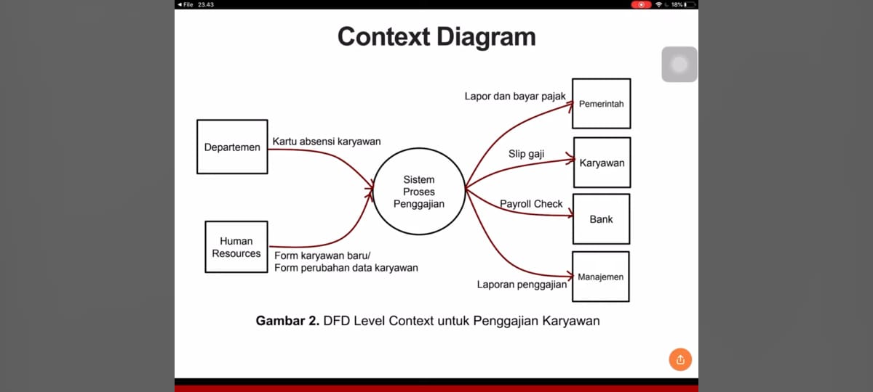

b. Level 0

Tujuan: Menunjukan semua langkah-langkah aktivitas utama dari suatu sistem

Ciri: setiap proses diberi label 1.0, 2.0, dan seterusnya

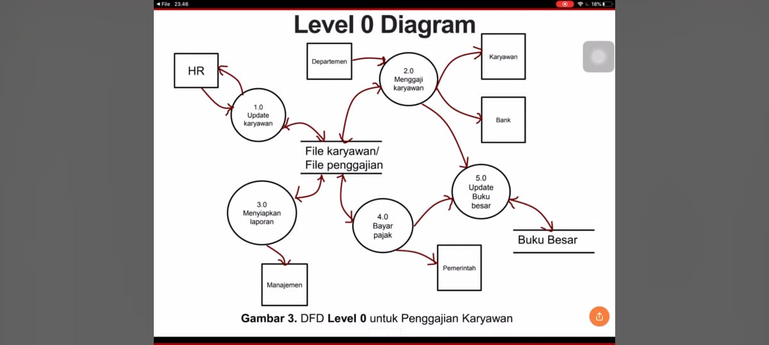

c. Level 1

Tujuan: Memberikan lebih detail proses data untuk menunjukan level yang lebih besar

Ciri: setiap proses diberi label 2.1, 2.2, dan seterusnya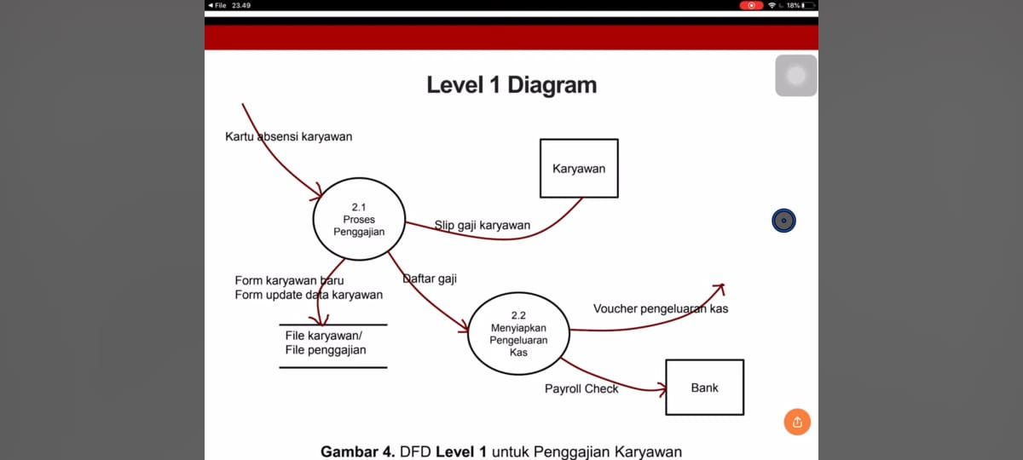

**Tahapan Pembuatan DFD**

1) Identifikasi semua entitas luar, input, dan output yang terlibat dalam sistem

2) Buat diagram konteks (diagram context). Diagram ini menggambarkan hubungan sistem dengan lingkungan luarnya.

caranya:

1. tentukan nama sistemnya
2. tentukan batasan sistem
3. tentukan terminator apa saja yang ada dalam sistem
4. tentukan apa yang diterima/diberikan external entity dari/ke sistem
5. gambar diagram konteks

3) Buat diagram level 0. Diagram ini merupakan dekomposisi dari diagram konteks.

caranya:

1. tentukan proses utama yang ada pada sistem
2. tentukan apa yang diberikan/diterima masing-masing proses ke/dari sistem sambil memperhatikan konsep keseimbangan (alur data yg keluar/masuk dari suatu level harus sama dengan alur data yg masuk/keluar pada level berikutnya)
3. apabila diperlukan, memunculkan data store (penyimpanan) sebagai sumber maupun tujuan alur data
4. hindari perpotongan arus data
5. beri nomor proses utama (nomor tidak menunjukan urutan proses)

4) Buat diagram level 1. Diagram ini merupakan dekomposisi dari diagram level zero.

caranya:

1. tentukan proses yang lebih kecil (sub-proses) dari proses utama yg ada di level 0
2. tentukan apa yg diberikan/diterima masing-masing sub-proses ke/dari sistem dan perhatikan konsep keseimbangan.
3. apabila diperlukan, munculkan data store (transaksi) sebagai sumber maupun tujuan alur data
4. hindari perpotongan arus data
5. beri nomor pada masing-masing sub-proses yg menunjukan dekomposisi dari proses sebelumnya. Contoh: 1.1, 1.2, 2

**ALUR PROSES DFD**

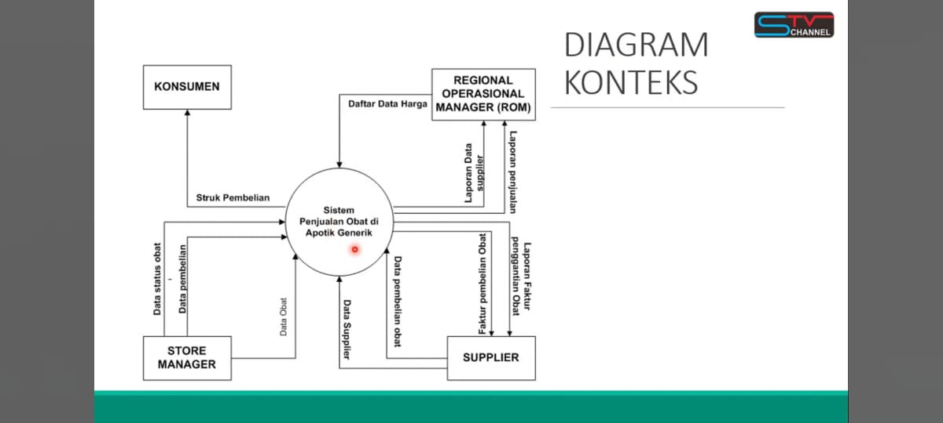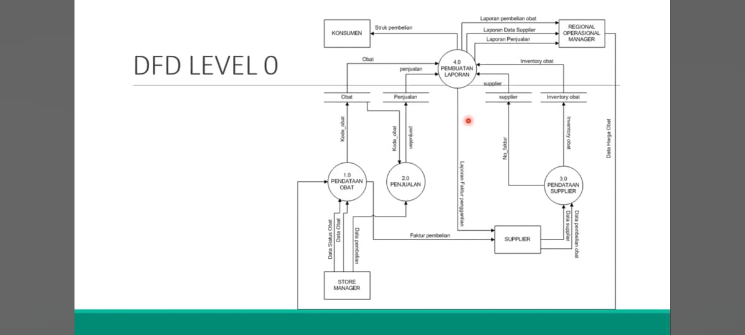

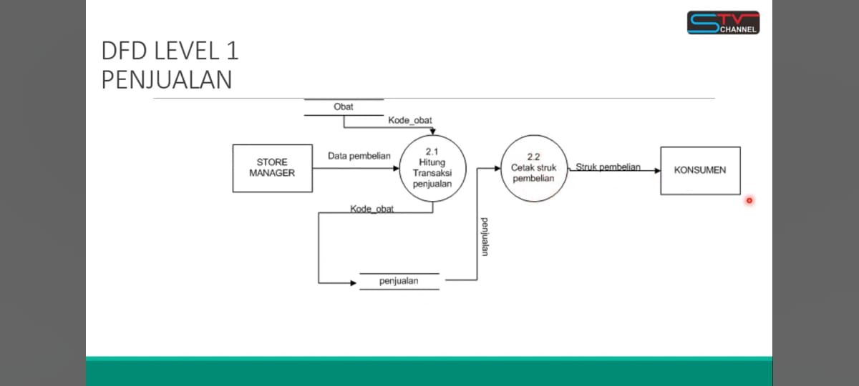

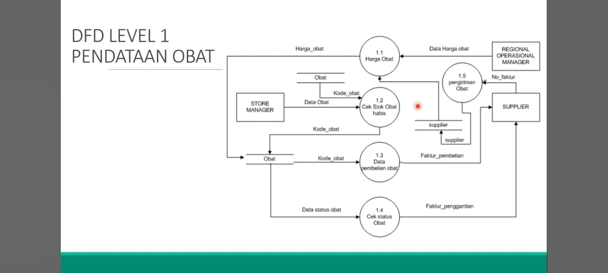

**Buat DFD**

* **level context, level 0, dan level 2**
* **level context: lebih umum, misalnya sistem penjualan obat di apotek**
* **level 0: pembuatan laporan apotek**
* **level 1: lebih spesifik lagi, misal pendataan obat mencakup harga,cek stok obat habis, data pembelian, cek status (komposisi obat)**